Compote à la mangue
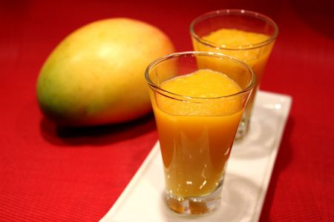
Ingrédients : (pour 4 personnes)
- 1 mangue bien mûre
- 2 petites pommes
- 1 sachet de sucre vanillé
- 1 càc de vanille liquide
Recette :
Épluchez les pommes et la mangue et coupez-les en morceaux. Déposez les morceaux dans une casserole avec la vanille liquide et le sucre vanillé. Faites compoter à feu doux avec un couvercle pendant 15 mn. Remuez de temps en temps pour éviter que ça accroche. Ajoutez éventuellement un peu d'eau.
Laissez-refroidir la compote et mixez-la grossièrement. Versez dans des verrines et servez tiède ou froid.
http://www.evacuisine.fr/

